МИНОБРНАУКИ РОССИИ
Федеральное государственное бюджетное
образовательное учреждение высшего образования
«ЧЕРЕПОВЕЦКИЙ ГОСУДАРСТВЕННЫЙ УНИВЕРСИТЕТ»

Институт информационных технологий
наименование института (факультета)
Кафедра математического и программного обеспечения ЭВМ
наименование кафедры
Компьютерные сети и телекоммуникации
наименование дисциплины в соответствии с учебным планом

ЛАБОРАТОРНАЯ РАБОТА №4
«Передача дискретных данных по линиям связи»

Исполнитель
студент | 1ПИб-02-3оп-22
 | группа
 | Маркелов С. А.
 | Фамилия, имя, отчество
Руководитель | Селяничев О. Л.
 | Ф.И.О. преподавателя
Оценка
Подпись

2025 год

- Построить экспериментальный график зависимости среднего времени ожидания доступа к среде для протокола Ethernet от коэффициента использования сети. Определить параметры, которые влияют на вид этой зависимости.
В сетях Ethernet доступ к среде передачи данных организован по методу коллективного прослушивания несущей (Carrier Sense Multiple Access, CSMA). Существуют две его основные модификации: CSMA/CD с обнаружением коллизий и CSMA/CA с их предотвращением.
Время, необходимое узлу для передачи данных, состоит из двух компонентов: номинального времени и времени ожидания. Номинальное время показывает, сколько требуется для передачи в идеальных условиях, когда сеть свободна и конкуренции нет. Время ожидания формируется в результате взаимодействия нескольких станций, пытающихся использовать сеть одновременно, и сильно зависит от коэффициента загрузки сети. При высокой загрузке задержка растёт экспоненциально, что отражает рост конкуренции за ресурсы.
Если сравнивать задержки в Ethernet, Token Ring и FDDI (рис. 1), видно, что у всех сетей с увеличением нагрузки растёт время доступа. Однако в Ethernet оно начинает резко увеличиваться уже при загрузке около 40%, в то время как сети Token Ring и FDDI сохраняют более стабильное время отклика.

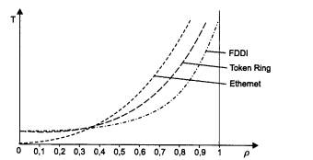
Рис. 1. Задержки доступа к среде передачи данных для технологий Ethernet, Token Ring и FDDI

Параметры, которые влияют на вид зависимости среднего времени ожидания от коэффициента использования сети:
- количество узлов (станций) в сети – чем больше узлов, тем выше вероятность коллизий и больше время ожидания;
- пропускная способность сети (скорость передачи данных) – влияет на номинальное время доступа и скорость передачи пакетов;
- размер пакета (длина кадра) – более длинные пакеты занимают среду дольше, увеличивая вероятность коллизий;
- алгоритм управления доступом (CSMA/CD или CSMA/CA) – определяет, как узлы реагируют на коллизии и как формируется время ожидания;
- коэффициент использования сети (ρ) – отношение реальной нагрузки к пропускной способности; рост ρ увеличивает время ожидания экспоненциально.
FDDI создавалась для критически важных сегментов сети, например, магистралей между крупными сетями или подключения высокопроизводительных серверов. При разработке основное внимание уделялось высокой скорости передачи данных, отказоустойчивости и возможности соединять узлы на большие расстояния. В результате FDDI получилась качественной и надёжной, но дорогой технологией.
Выбор технологии для сети должен определяться её целями и ресурсами. Для локальных офисных сетей обычно хватает Ethernet, а для магистральных или высоконагруженных сегментов сети лучше подходят Token Ring или FDDI. Также важно учитывать масштабируемость, стоимость оборудования и требования к отказоустойчивости.

- Рассчитать эффективную и реальную пропускную способность сети Ethernet 100BaseT при минимальной и максимальной длине кадра.
Для оценки эффективной и реальной пропускной способности сети Ethernet 100Base-T учитываются размеры кадров и временные задержки, связанные с их передачей.
Минимальный кадр:
- полезная нагрузка: 46 байт;
- итоговый кадр с заголовком: 64 байта = 512 бит;
- с учётом преамбулы и IFG: 512 + 64 (преамбула) + 96 (IFG) = 672 бит.

- Время передачи одного кадра:
$$T_{min}=\frac{672 бит}{100*{10}^{6} бит/с}=6.72μs$$

- Эффективная пропускная способность:
$$C_{effective}=\frac{368}{T_{total}}=\frac{368}{6.72*{10}^{-6}}≈54.76 Мбит/с$$

- Реальная пропускная способность:
$$C_{effective}=\frac{512}{T_{total}}=\frac{512}{6.72*{10}^{-6}}≈76.19 Мбит/с$$

Максимальный кадр:
- полезная нагрузка: 1500 байт = 12000 бит;
- итоговый кадр с заголовком: 1518 байт = 12144 бит;
- с учётом преамбулы и IFG: 12144 + 64 (преамбула) + 96 (IFG) = 12304 бит.

  - Время передачи одного кадра:
$$T_{min}=\frac{12304 бит}{100*{10}^{6} бит/с}=123.04μs$$

  - Эффективная пропускная способность:
$$C_{effective}=\frac{12000}{123.04*{10}^{-6}}≈97.5 Мбит/с$$

  - Реальная пропускная способность:
$$C_{effective}=\frac{12304}{123.04*{10}^{-6}}≈100 Мбит/с$$

Результаты:
Длина кадра | Эффективная пропускная способность | Реальная пропускная способность
64 байта (минимальная) | 54,8 Мбит/с | 76,2 Мбит/с
1518 байт (максимальная) | 97,5 Мбит/с | 100 Мбит/с

Вывод: при минимальном кадре эффективность ниже из-за большого влияния служебных полей, при максимальном кадре почти вся скорость используется для передачи полезных данных.

- Ознакомиться с принципами работы протокола ICMP. Создать приложение, реализующее функции, аналогичные утилите ping с использованием библиотеки icmp.dll
Протокол ICMP (Internet Control Message Protocol) обеспечивает обмен сообщениями об ошибках и диагностической информацией между устройствами в сети.
ICMP информирует отправителя о проблемах с доставкой пакетов, таких как недоступность адреса назначения или превышение времени ожидания. Протокол также используется для диагностики соединений через утилиты ping и traceroute, позволяя проверять доступность узлов и определять маршрут передачи пакетов.
Каждое ICMP-сообщение состоит из заголовка и данных. Заголовок занимает 8 байт и содержит тип сообщения, код ошибки и контрольную сумму. Данные включают информацию о проблеме или дополнительные сведения, зависящие от типа сообщения. ICMP работает поверх IP, и каждое сообщение инкапсулируется в IP-пакет, при этом протокол не гарантирует доставку сообщений, так как подчиняется правилам IP.

Текст программы

Файл IcmpPing.cs:
using System.Net;
using System.Net.NetworkInformation;
using System.Net.Sockets;
using System.Linq;
using System.Runtime.InteropServices;

namespace WinFormsApp1
{
internal static class IcmpPing
{
[DllImport("iphlpapi.dll", SetLastError = true)]
private static extern IntPtr IcmpCreateFile();

[DllImport("iphlpapi.dll", SetLastError = true)]
private static extern bool IcmpCloseHandle(IntPtr handle);

[DllImport("iphlpapi.dll", SetLastError = true)]
private static extern uint IcmpSendEcho(
IntPtr icmpHandle,
uint destinationAddress,
IntPtr requestData,
ushort requestSize,
ref IpOptionInformation requestOptions,
IntPtr replyBuffer,
uint replySize,
uint timeout);

[StructLayout(LayoutKind.Sequential)]
private struct IpOptionInformation
{
public byte Ttl;
public byte Tos;
public byte Flags;
public byte OptionsSize;
public IntPtr OptionsData;
}

[StructLayout(LayoutKind.Sequential)]
private struct IcmpEchoReply
{
public uint Address;
public uint Status;
public uint RoundTripTime;
public ushort DataSize;
public ushort Reserved;
public IntPtr Data;
public IpOptionInformation Options;
}

internal sealed class Reply
{
public required IPAddress Address { get; init; }
public required IPStatus Status { get; init; }
public required long RoundtripTime { get; init; }
public required int DataSize { get; init; }
public required int Ttl { get; init; }
}

public static Reply Send(string hostnameOrAddress, uint timeoutMs, byte[] buffer, byte ttl = 128)
{
IPAddress address = ResolveIPv4(hostnameOrAddress);

IntPtr handle = IcmpCreateFile();
if (handle == IntPtr.Zero || handle == new IntPtr(-1))
{
throw new InvalidOperationException("IcmpCreateFile failed.");
}

IntPtr requestData = IntPtr.Zero;
IntPtr replyBuffer = IntPtr.Zero;

try
{
ushort requestSize = (ushort)(buffer?.Length ?? 0);

if (buffer != null && requestSize > 0)
{
requestData = Marshal.AllocHGlobal(requestSize);
Marshal.Copy(buffer, 0, requestData, requestSize);
}

uint replySize = (uint)(Marshal.SizeOf<IcmpEchoReply>() + requestSize + 8);
replyBuffer = Marshal.AllocHGlobal((int)replySize);

IpOptionInformation options = new IpOptionInformation
{
Ttl = ttl,
Tos = 0,
Flags = 0,
OptionsSize = 0,
OptionsData = IntPtr.Zero
};

uint destinationAddress = ToIPv4Uint(address);

uint numReplies = IcmpSendEcho(
handle,
destinationAddress,
requestData,
requestSize,
ref options,
replyBuffer,
replySize,
timeoutMs);

if (numReplies == 0)
{
return new Reply
{
Address = address,
Status = (IPStatus)Marshal.GetLastWin32Error(),
RoundtripTime = 0,
DataSize = 0,
Ttl = 0
};
}

IcmpEchoReply nativeReply = Marshal.PtrToStructure<IcmpEchoReply>(replyBuffer);
IPAddress replyAddress = FromIPv4Uint(nativeReply.Address);

return new Reply
{
Address = replyAddress,
Status = (IPStatus)nativeReply.Status,
RoundtripTime = nativeReply.RoundTripTime,
DataSize = nativeReply.DataSize,
Ttl = nativeReply.Options.Ttl
};
}
finally
{
if (replyBuffer != IntPtr.Zero)
{
Marshal.FreeHGlobal(replyBuffer);
}

if (requestData != IntPtr.Zero)
{
Marshal.FreeHGlobal(requestData);
}

IcmpCloseHandle(handle);
}
}

private static IPAddress ResolveIPv4(string hostnameOrAddress)
{
if (IPAddress.TryParse(hostnameOrAddress, out IPAddress? parsed) && parsed.AddressFamily == AddressFamily.InterNetwork)
{
return parsed;
}

IPAddress[] addrs = Dns.GetHostAddresses(hostnameOrAddress);
IPAddress? ipv4 = addrs.FirstOrDefault(a => a.AddressFamily == AddressFamily.InterNetwork);
if (ipv4 == null)
{
throw new InvalidOperationException("IPv4 address not found for host.");
}

return ipv4;
}

private static uint ToIPv4Uint(IPAddress address)
{
byte[] bytes = address.GetAddressBytes();
if (bytes.Length != 4)
{
throw new ArgumentException("Only IPv4 addresses are supported.", nameof(address));
}

return (uint)(bytes[0] | (bytes[1] << 8) | (bytes[2] << 16) | (bytes[3] << 24));
}

private static IPAddress FromIPv4Uint(uint addr)
{
byte[] bytes = new byte[]
{
(byte)(addr & 0xFF),
(byte)((addr >> 8) & 0xFF),
(byte)((addr >> 16) & 0xFF),
(byte)((addr >> 24) & 0xFF)
};

return new IPAddress(bytes);
}
}
}

Файл Form1.cs:
using System.Text;

namespace WinFormsApp1
{
public partial class Form1 : Form
{
public Form1()
{
InitializeComponent();
}

private void button1_Click(object sender, EventArgs e)
{
try
{
string hostname = textBox1.Text;
int n = Convert.ToInt32(numericUpDown1.Value);
string data = "";
byte[] buffer = Encoding.ASCII.GetBytes(data);
uint timeout = 120;

richTextBox1.Text = "";
IcmpPing.Reply? firstReply = null;

for (int i = 0; i < n; i++)
{
IcmpPing.Reply reply = IcmpPing.Send(hostname, timeout, buffer);

if (firstReply == null)
{
firstReply = reply;
richTextBox1.Text += "Обмен пакетами с " + hostname + " [" + reply.Address.ToString() + "]" + ":" + '\n';
}

if (reply.Status == System.Net.NetworkInformation.IPStatus.Success)
{
richTextBox1.Text += "Ответ от " + reply.Address.ToString() + ": число байт=" + reply.DataSize + " время=" + reply.RoundtripTime + "мс TTL=" + reply.Ttl + '\n';
}
else
{
richTextBox1.Text += "Ответ от " + reply.Address.ToString() + ": статус=" + reply.Status + '\n';
}
}

if (firstReply != null)
{
richTextBox1.Text += "Успешность проверки доступности хоста: " + firstReply.Status + '\n';
}
}
catch (Exception ex)
{
MessageBox.Show(ex.Message, "Ошибка");
}

}
}
}

Файл Form1.Designer.cs:
namespace WinFormsApp1
{
partial class Form1
{
/// <summary>
/// Required designer variable.
/// </summary>
private System.ComponentModel.IContainer components = null;

/// <summary>
/// Clean up any resources being used.
/// </summary>
/// <param name="disposing">true if managed resources should be disposed; otherwise, false.</param>
protected override void Dispose(bool disposing)
{
if (disposing && (components != null))
{
components.Dispose();
}
base.Dispose(disposing);
}

#region Windows Form Designer generated code

/// <summary>
/// Required method for Designer support - do not modify
/// the contents of this method with the code editor.
/// </summary>
private void InitializeComponent()
{
richTextBox1 = new RichTextBox();
PING = new Button();
textBox1 = new TextBox();
numericUpDown1 = new NumericUpDown();
label1 = new Label();
label2 = new Label();
label3 = new Label();
((System.ComponentModel.ISupportInitialize)numericUpDown1).BeginInit();
SuspendLayout();
//
// richTextBox1
//
richTextBox1.Location = new Point(34, 141);
richTextBox1.Margin = new Padding(3, 4, 3, 4);
richTextBox1.Name = "richTextBox1";
richTextBox1.Size = new Size(866, 437);
richTextBox1.TabIndex = 0;
richTextBox1.Text = "";
//
// PING
//
PING.Location = new Point(814, 62);
PING.Margin = new Padding(3, 4, 3, 4);
PING.Name = "PING";
PING.Size = new Size(86, 31);
PING.TabIndex = 1;
PING.Text = "PING";
PING.UseVisualStyleBackColor = true;
PING.Click += button1_Click;
//
// textBox1
//
textBox1.Location = new Point(34, 66);
textBox1.Margin = new Padding(3, 4, 3, 4);
textBox1.Name = "textBox1";
textBox1.Size = new Size(614, 27);
textBox1.TabIndex = 2;
//
// numericUpDown1
//
numericUpDown1.Location = new Point(654, 65);
numericUpDown1.Margin = new Padding(3, 4, 3, 4);
numericUpDown1.Name = "numericUpDown1";
numericUpDown1.Size = new Size(152, 27);
numericUpDown1.TabIndex = 3;
//
// label1
//
label1.AutoSize = true;
label1.Location = new Point(654, 36);
label1.Name = "label1";
label1.Size = new Size(149, 20);
label1.TabIndex = 4;
label1.Text = "Количество пакетов";
//
// label2
//
label2.AutoSize = true;
label2.Location = new Point(34, 36);
label2.Name = "label2";
label2.Size = new Size(131, 20);
label2.TabIndex = 5;
label2.Text = "Ссылка на ресурс";
//
// label3
//
label3.AutoSize = true;
label3.Location = new Point(34, 117);
label3.Name = "label3";
label3.Size = new Size(78, 20);
label3.TabIndex = 6;
label3.Text = "Результат:";
//
// Form1
//
AutoScaleDimensions = new SizeF(8F, 20F);
AutoScaleMode = AutoScaleMode.Font;
ClientSize = new Size(914, 600);
Controls.Add(label3);
Controls.Add(label2);
Controls.Add(label1);
Controls.Add(numericUpDown1);
Controls.Add(textBox1);
Controls.Add(PING);
Controls.Add(richTextBox1);
Margin = new Padding(3, 4, 3, 4);
Name = "Form1";
Text = "Form1";
((System.ComponentModel.ISupportInitialize)numericUpDown1).EndInit();
ResumeLayout(false);
PerformLayout();
}

#endregion

private RichTextBox richTextBox1;
private Button button1;
private TextBox textBox1;
private NumericUpDown numericUpDown1;
private Button PING;
private Label label1;
private Label label2;
private Label label3;
}
}

Файл Program.cs:
namespace WinFormsApp1
{
using System.Globalization;

internal static class Program
{
/// <summary>
/// The main entry point for the application.
/// </summary>
[STAThread]
static void Main()
{
// To customize application configuration such as set high DPI settings or default font,
// see https://aka.ms/applicationconfiguration.
CultureInfo.DefaultThreadCurrentCulture = CultureInfo.GetCultureInfo("ru-RU");
CultureInfo.DefaultThreadCurrentUICulture = CultureInfo.GetCultureInfo("ru-RU");
ApplicationConfiguration.Initialize();
Application.Run(new Form1());
}
}
}

Алгоритм работы
  - Запуск формы
- Пользователь открывает приложение WinForms.
- Отображается форма с текстовым полем для ввода адреса хоста, числовым селектором для указания числа запросов и кнопка для запуска проверки доступности хоста.
  - Нажатие кнопки «PING»
- Программа считывает введённое имя хоста или IP-адрес из текстового поля.
- Получает количество запросов из селектора.
  - Подготовка к началу работы
- Создаётся объект Ping.
- Создаётся объект PingOptions с параметром DontFragment = true (не фрагментировать пакеты).
- Создаётся пустой массив данных (byte[] buffer) для отправки в пакетах.
- Устанавливается таймаут ответа 120 мс.
  - Отправка первого сообщения
- Отправляется одно сообщение к указанному хосту методом Ping.Send.
- Проверяется статус ответа (reply.Status).
- Обработка успешного ответа
- Если хост доступен (IPStatus.Success), очищается поле вывода результата.
- Выводится сообщение о начале обмена пакетами с указанным адресом.
- В цикле выполняется n повторений, и для каждого цикла выводится информация: адрес узла, число байт в пакете, время отклика (RoundtripTime) и TTL.
- В конце выводится статус успешности проверки доступности хоста.
- Обработка недоступного узла
- Если хост недоступен, в поле вывода результата выводится сообщение «Заданный узел недоступен».
- Обработка ошибок
- Любые исключения (например, неправильный адрес или ошибка сети) перехватываются и выводятся через всплывающее окно.

Тестирование

Окно программы имеет следующий вид (рис. 2). В верхней части экрана текстовое поле, в котором необходимо ввести ссылку на проверяемый ресурс. Правее – поле для выбора количества передаваемых пакетов. Ещё правее – кнопка «PING», которая запускает процесс передачи пакетов. Ниже – большая текстовая область, в которой будут выводиться результаты проверки.

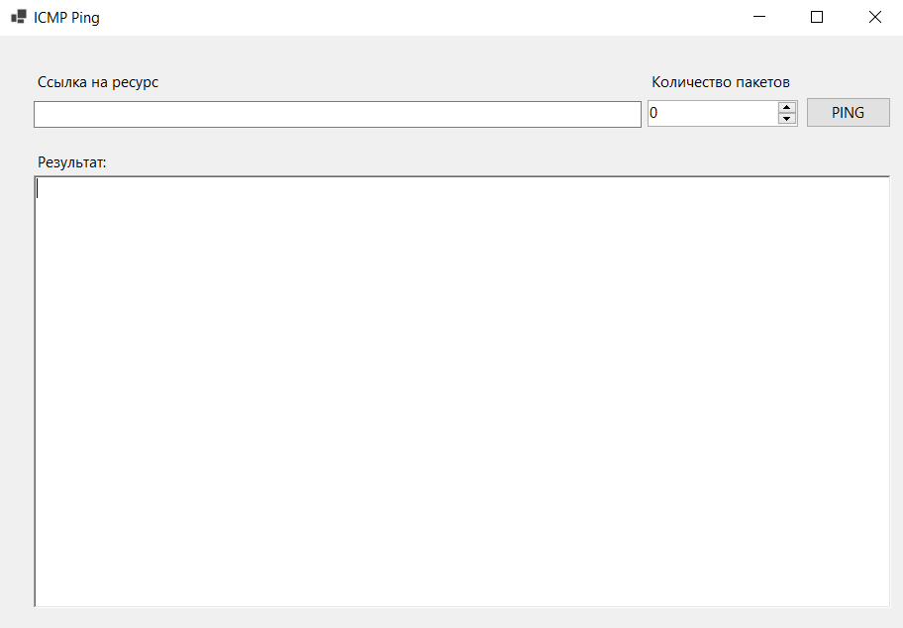Рис. 2. Окно программы

Проверим доступность сайта ya.ru. Количество пакетов – 15 (рис. 3). Результат проверки – успешный.

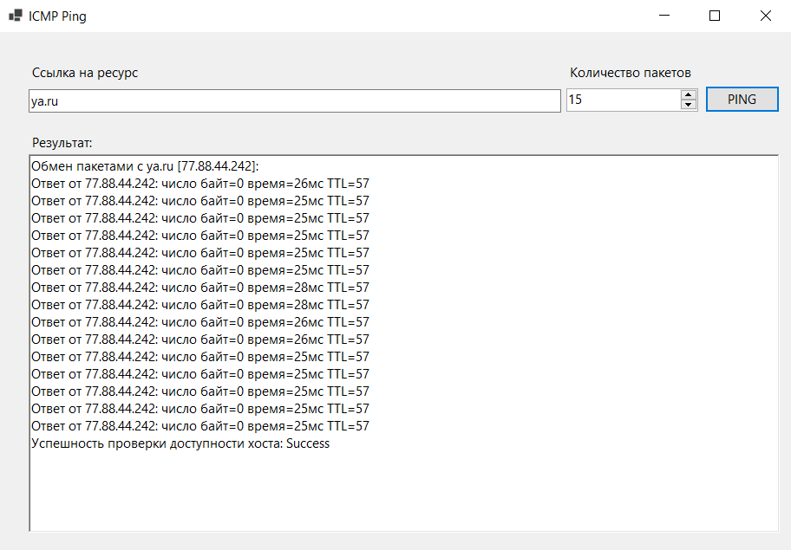
Рис. 3. Проверка доступности сайта ya.ru
Теперь проверим доступность своего компьютера по IP-адресу (192.168.0.6). Количество пакетов – 10 (рис. 4). Результат проверки также успешный.

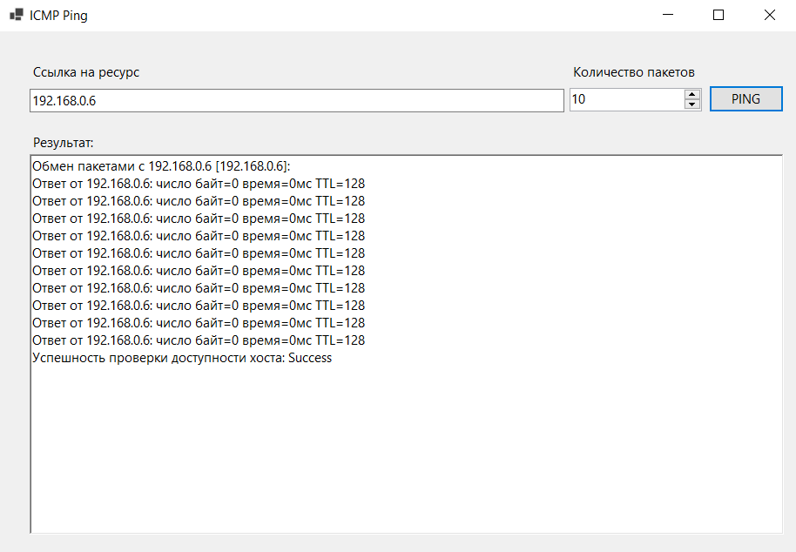
Рис. 4. Проверка доступности своего компьютера

Теперь проверим доступность другого устройства в нашей локальной сети (192.168.0.7). Количество пакетов – 10. Результат – успех (рис. 5).

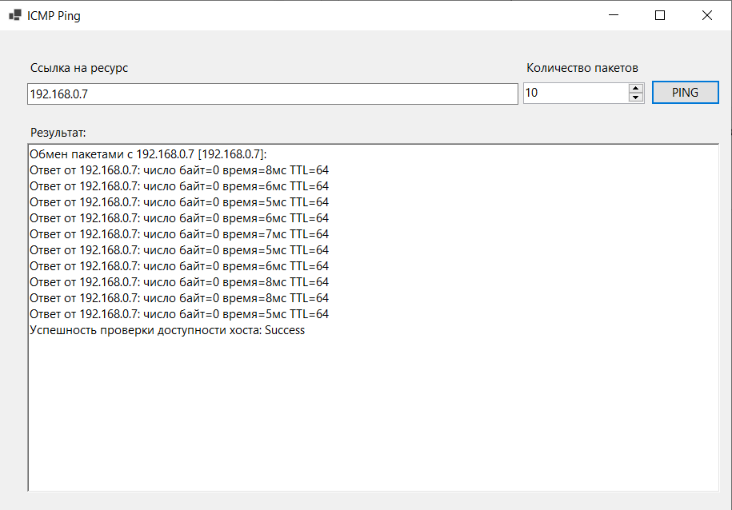
Рис. 4. Проверка доступности другого компьютера в локальной сети
Теперь проверим доступность по неподключенному в сеть IP-адресу (192.168.0.67). Количество пакетов – 10. Результат – TimedOut (рис. 5).

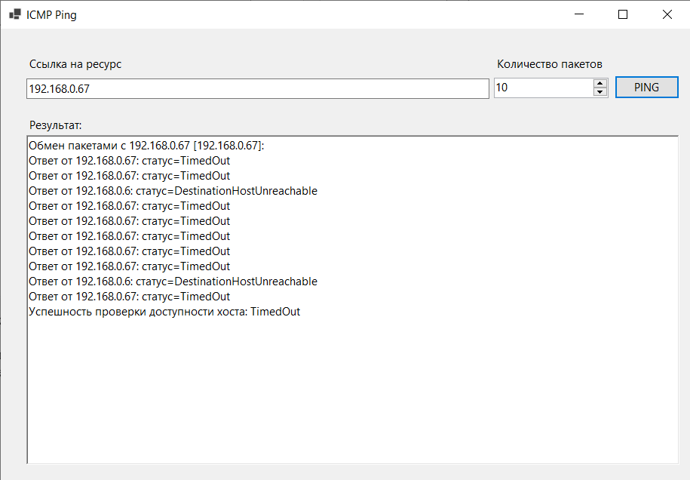
Рис. 5. Проверка доступности по неподключенному адресу

Теперь проверим доступность по заведомо несуществующему сайту (gdfgfdjksj.gdfgd). Количество пакетов – 10. Программа не смогла преобразовать этот сайт в IP-адрес и выдала ошибку «Этот хост неизвестен» (рис. 6).

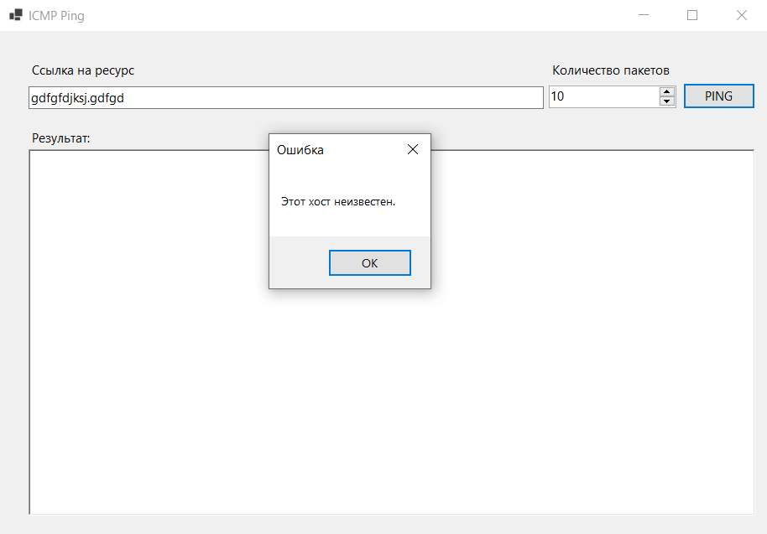
Рис. 6. Проверка доступности несуществующего узла

